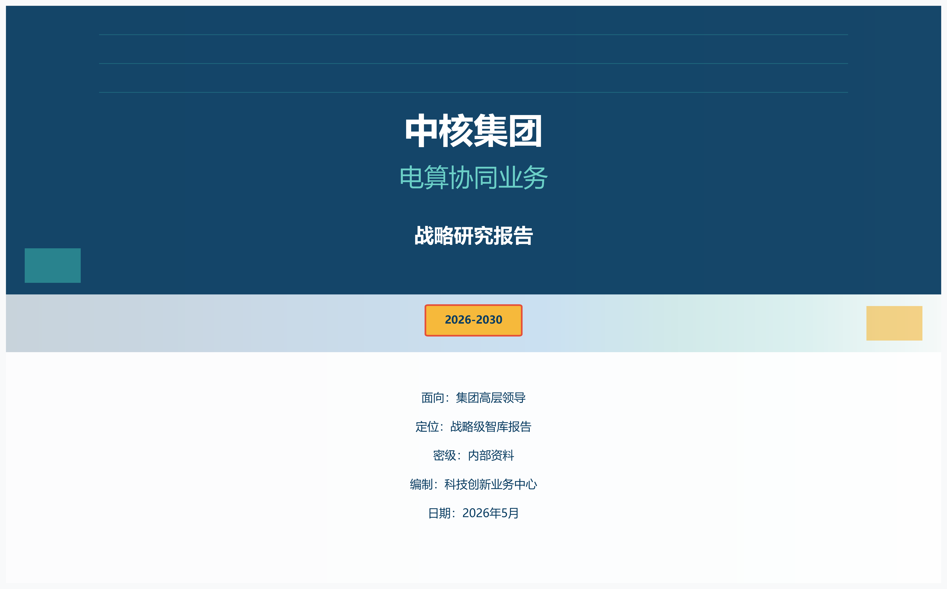

【报告摘要】
电算协同作为新型电力系统建设与数字经济深度融合的战略交汇点，正在加速从"概念验证"迈向"规模化落地"。本报告站在国家战略高度，系统研判中核集团开展电算协同业务的宏观机遇、技术前沿与生态布局，为集团高层决策提供前瞻性智库支撑。
核心研判：
- 战略机遇：中核集团在"东数西算"和"新型电力系统"双重战略交汇点上占据独特地位，核电是实现绿色算力的最优能源载体
- 技术前沿：数字孪生、电力大模型、具身智能、源网荷储算脑、碳能算一体化、量子计算六大技术方向构成电算协同的技术护城河
- 生态位势：构建"核电算力+绿色认证+碳资产"三位一体竞争优势，确立"绿色算力核心供应商"定位
- 实施路径：2026-2028年完成从试点探索到规模引领的战略跨越，2030年确立行业领先地位

一、中核集团电算协同业务全景
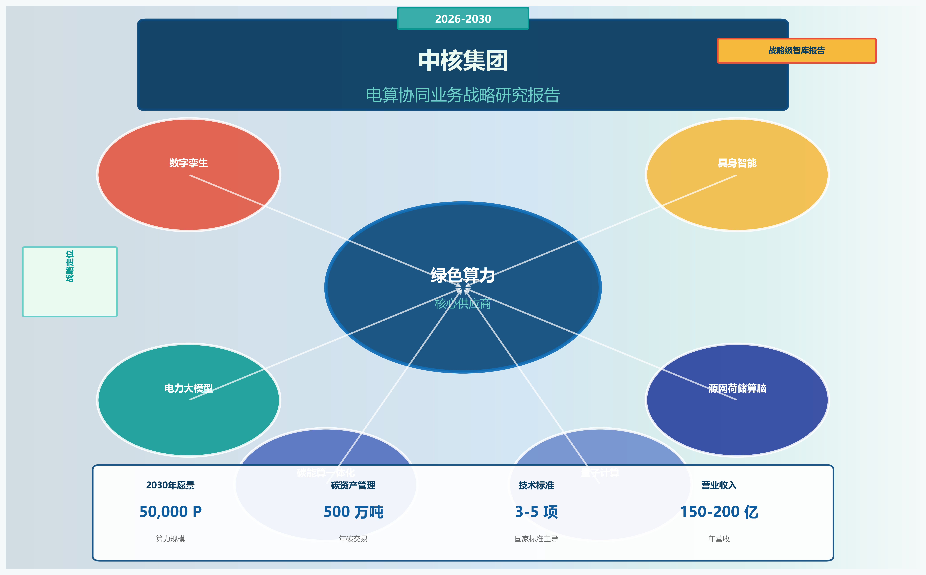
图1 中核集团电算协同业务全景图

二、形势研判：战略窗口期

2.1 全球算力竞争格局
算力已成为衡量国家竞争力的关键指标。在全球数字化竞争加剧的背景下，主要经济体纷纷将算力基础设施提升至国家战略层面。这场算力竞赛的本质，正在从单纯的"算力规模"竞争，向"算力质量"和"算力效率"竞争转变。

2.2 关键数据洞察
根据预测，到2030年全球数据中心年耗电量将突破950TWh，约等于日本全国一年的用电总量；中国数据中心用电量将突破5500亿千瓦时，占全社会用电比重达5.5%。AI驱动的算力需求将成为主要增长引擎。

2.3 政策演进
2026年绿色算力国家标准出台，2027年算力参与辅助服务市场，2028年数据中心碳排放要求强制执行，2029年东数西算深化，2030年算电协同生态成熟。

三、业务架构：多层协同体系
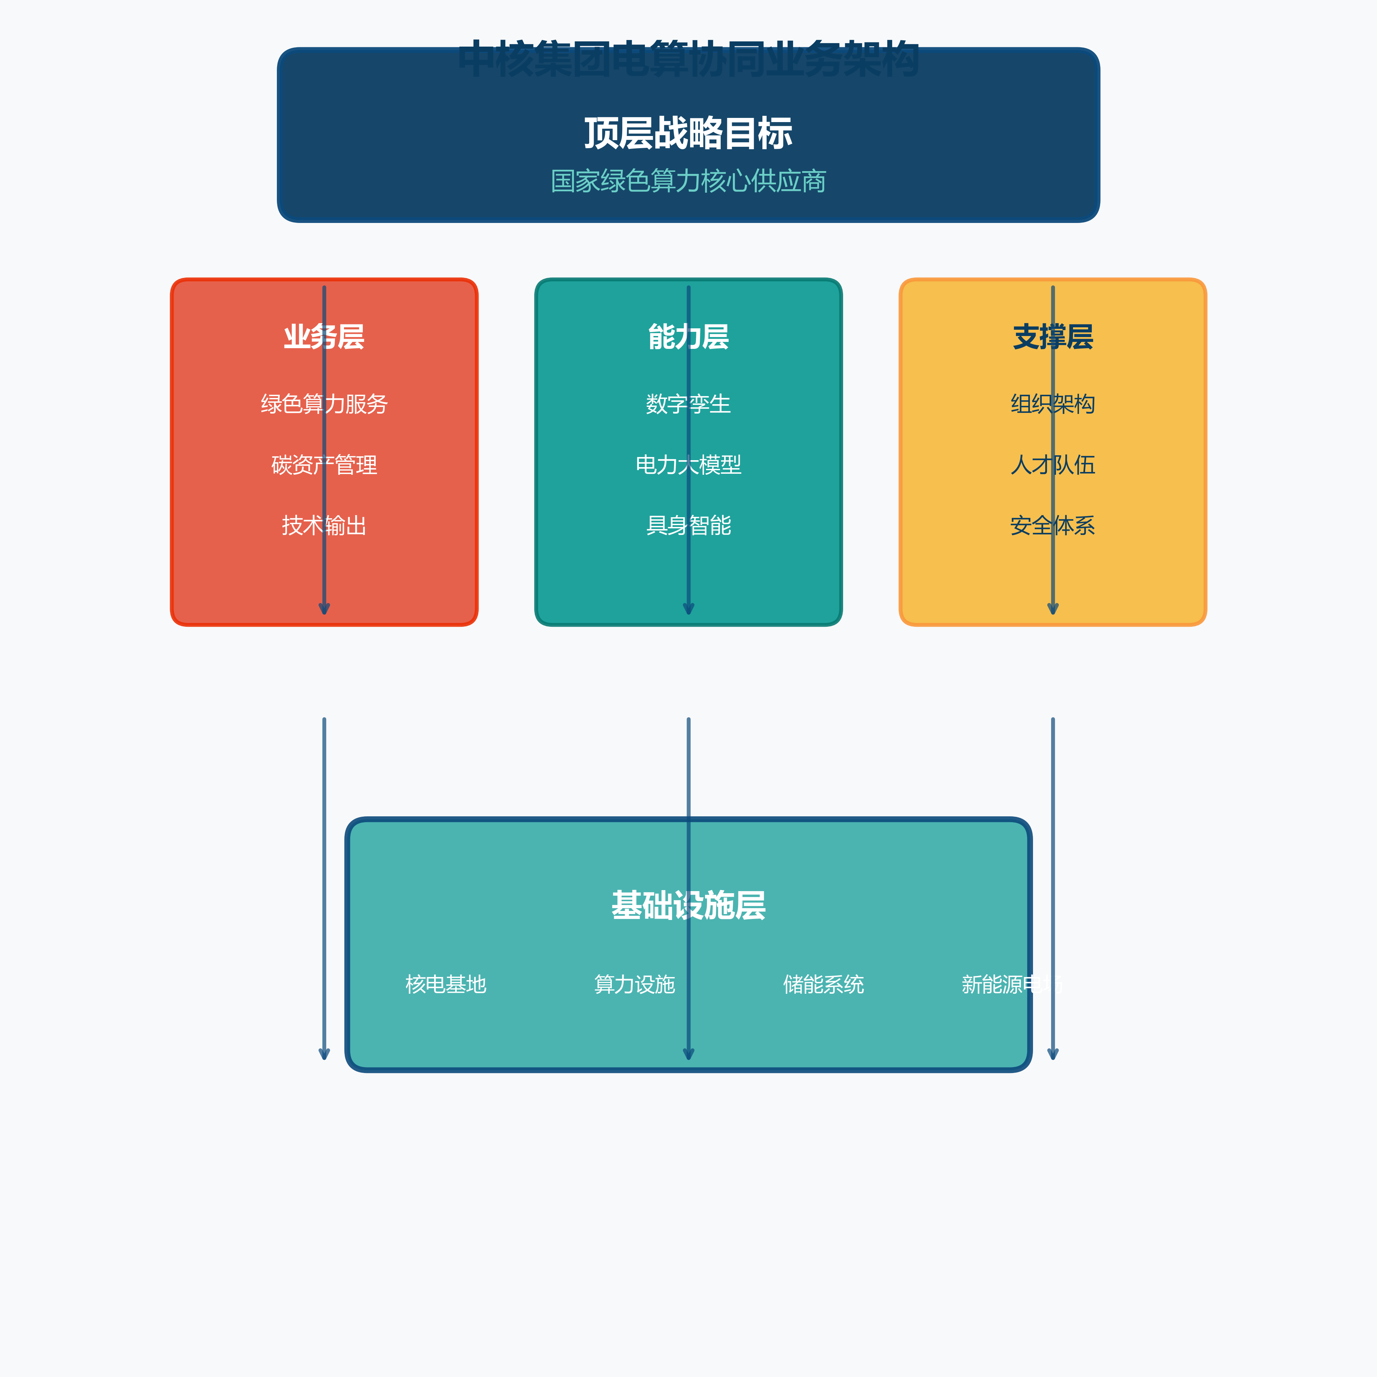
图2 中核集团电算协同业务架构

四、三力布局：核电-新能源-绿电协同
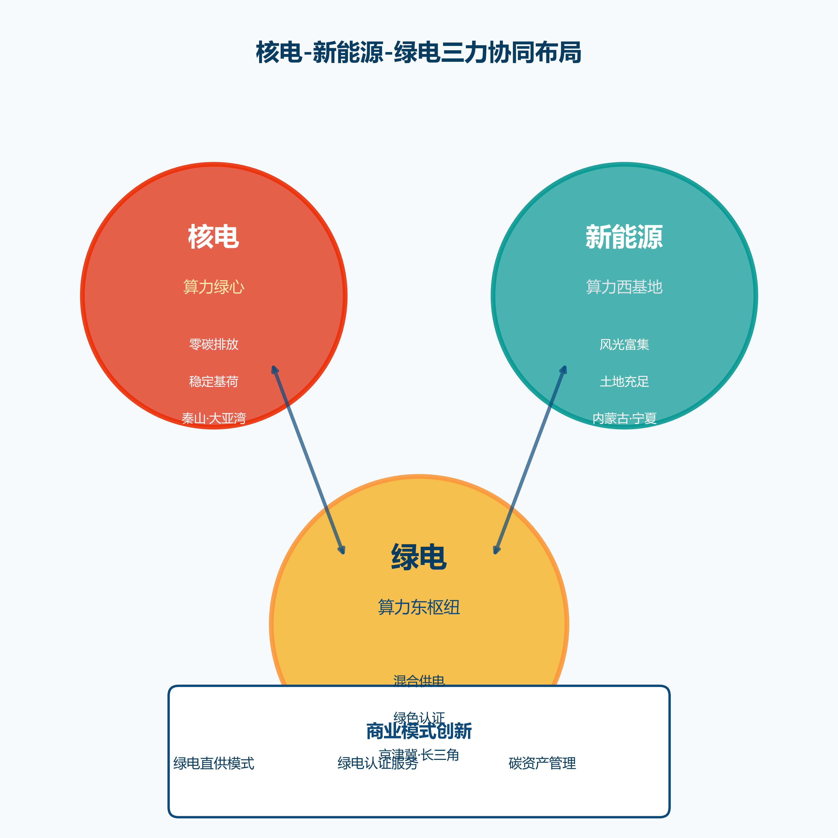
图3 核电-新能源-绿电三力协同布局

五、战略定位与实施路径

5.1 三大战略卡位
卡位一：绿色算力核心供应商
中核集团应定位为国家算力基础设施的"绿色能源心脏"。核电的三大特性使其成为数据中心最理想的能源来源，这一战略卡位具有不可复制性。
卡位二：电算协同标准制定者
依托行业地位和技术积累，积极参与甚至主导电算协同领域国家标准制定：核电算力基础设施技术规范、绿色算力碳足迹核算标准、源网荷储算脑接口标准。
卡位三：电算协同示范引领者
打造"核电+算力"一体化示范项目，形成可复制、可推广的发展模式，为国家电算协同战略提供"中核方案"。

5.2 三阶段实施路径
- 2026年：战略布局期 - 完成顶层设计，启动秦山、福清等核电基地试点
- 2027年：能力形成期 - 建成示范项目，发布电力大模型1.0
- 2028年：规模引领期 - 3-5个基地运营，发布行业标准
- 2029年：快速扩张期 - 5-8个基地，生态伙伴30+
- 2030年：成熟领先期 - 10+基地，主导3-5项国家标准，年营收150-200亿元

六、技术前沿与生态运营

6.1 六大技术方向
- 数字孪生：核电站全生命周期管理，2026年规模化应用
- 具身智能：核岛高危作业替代，2027年安全突破
- 电力大模型：智能调度与诊断，2026年发布1.0
- 源网荷储算脑：电力流与算力流协同，2027年试点验证
- 碳能算一体化：碳足迹追溯与认证，2026年启动
- 量子计算：科学计算加速，2026年能力储备

6.2 生态伙伴网络
- 算力技术厂商：华为、阿里、百度 - 技术赋能
- 电网企业：国网、南网 - 市场准入
- 云服务商：阿里云、腾讯云 - 市场渠道
- 科研机构：清华、中科院 - 前沿创新
- 碳服务机构：碳交所 - 碳业务支撑
- IDC运营商：万国数据、秦淮数据 - 运营经验

6.3 商业模式创新
- 核电绿电算力：电价+绿电溢价
- 碳资产管理：碳交易收益
- 调峰辅助服务：辅助服务分成
- 技术能力输出：授权许可费

七、结语与战略建议
【核心结论】
电算协同是中核集团服务国家战略、实现转型升级的核心战略方向。在"双碳"目标和"数字中国"战略的双重驱动下，电算协同正处于历史性发展窗口期。
【战略建议】
- 提升战略定位：将电算协同提升为集团核心战略业务，而非单纯的多元化探索
- 加快布局节奏：2026年完成战略规划，2027年建成示范项目，2028年形成规模效应
- 强化技术引领：依托核电运行研究院和同方股份，加快核心技术研发
- 主导标准制定：积极参与国家标准、行业标准制定，争取行业话语权
- 构建开放生态：与电网企业、云服务商、科研机构建立战略合作
【2030年愿景】
- 算力规模：运营绿色算力超过50,000P
- 碳资产管理：管理核电碳资产超过500万吨
- 技术标准：主导制定3-5项国家标准
- 行业地位：成为国内领先、国际一流的绿色算力服务商
- 营业收入：年营业收入突破150-200亿元
— 完 —
免责声明：本报告基于公开信息和行业研究形成，部分前瞻性判断存在不确定性，仅供集团高层领导决策参考。
数据更新时间：2026年5月

